

**第一届“政法杯”公共管理案例大赛**

**案例题目**

**团队名称**

**团队成员**

**所在学院**

**专业班级**

**指导教师**

|  |  |  |  |  |  |
| --- | --- | --- | --- | --- | --- |
| 案例题目 |  | | | | |
| 团队名称 |  | | | | |
| 指导教师 |  | | | | |
| 团队队长 | | | | | |
| 姓名 |  | 性别 |  | 出生年月 |  |
| 民族 |  | 籍贯 |  | 政治面貌 |  |
| 学院 |  | 学历 |  | 专业特长 |  |
| 移动电话 |  | | 电子邮箱 |  | |
| 小组成员1 | | | | | |
| 姓名 |  | 性别 |  | 出生年月 |  |
| 民族 |  | 籍贯 |  | 政治面貌 |  |
| 学院 |  | 学历 |  | 专业特长 |  |
| 移动电话 |  | | 电子邮箱 |  | |
| 小组成员2 | | | | | |
| 姓名 |  | 性别 |  | 出生年月 |  |
| 民族 |  | 籍贯 |  | 政治面貌 |  |
| 学院 |  | 学历 |  | 专业特长 |  |
| 移动电话 |  | | 电子邮箱 |  | |

**（一）案例正文（幼圆，加粗，小三）**

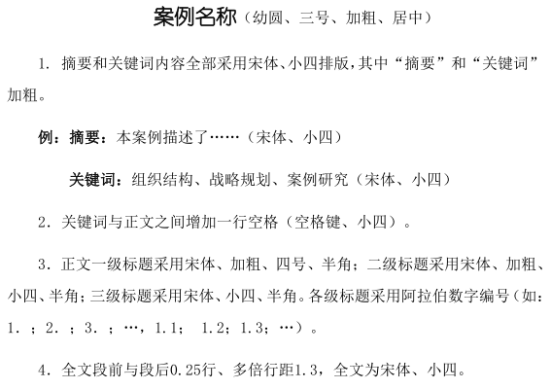

**（二）案例分析（幼圆，加粗，小三）**

